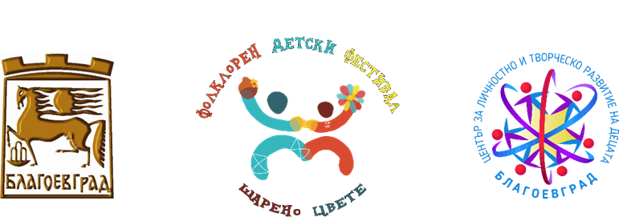

**ОБЩИНА БЛАГОЕВГРАД**

**ЦПЛР-ЦЕНТЪР ЗА ЛИЧНОСТНО И ТВОРЧЕСКО РАЗВИТИЕ НА ДЕЦАТА НА БЛАГОЕВГРАД**

**V МЕЖДУНАРОДЕН ФОЛКЛОРЕН ДЕТСКИ ФЕСТИВАЛ**

**„ШАРЕНО ЦВЕТЕ“ – 2025**

**З А Я В К А**

за индивидуално участие

Трите имена на участника: ..………………………………………………………………………...

…………………………………………………………………………………………………………

Институция и населено място: ..…………………………………………………………………….

…………………………………………………………………………………………………………

Ръководител /трите имена/: ..………………………………………………………………………..

…………………………………………………………………………………………………………

Телефон и е-mail: за връзка: ...………………………………………………...…………………….

Категория: ………………………………….......…………………………………………………….

Изпълнения /моля, посочете музикалните изпълнения и времетраене/:

1. …………………………………………..
2. …………………………………………..

Дата: ……………………………………….